X

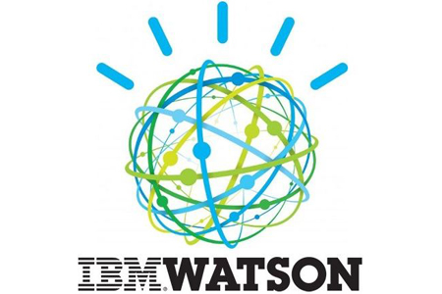

Hands-on Workshop

**IBM Developer Advocates Team**  
[lgbaeza@mx1.ibm.com](mailto:lgbaeza@mx1.ibm.com)

# Módulo: Kubernetes

Agenda

1. Cupones y cargar créditos
2. Dockerizar y Push a Container Registry.............................................................
3. Deployment en K8..............................................................................................

# 0. Prework:

* Cuenta de IBM Cloud (console.bluemix.net)
* Descargar e instalar Node js
* Descargar e instalar su editor de texto favorito
* Instalar cli de IBM Cloud <https://console.bluemix.net/docs/cli/reference/bluemix_cli/get_started.html>
* Instalar Docker
* Descargar aplicación Node js (https://github.com/isaaccarrada/kubernetes_docker_recipe)
* Instalar plugins: Container registry y container service
  + ibmcloud plugin install container-registry -r Bluemix
  + ibmcloud plugin install container-service -r Bluemix

# 1.1 Cupones para Estudiantes y profesores

* 1. Acceder al HUB para Software para uso académico. <http://onthehub.com/ibm/?utm_sourc=ibm-ai-productpage&utm_medium=onthehubproductpage&utm_campaign=IBM>

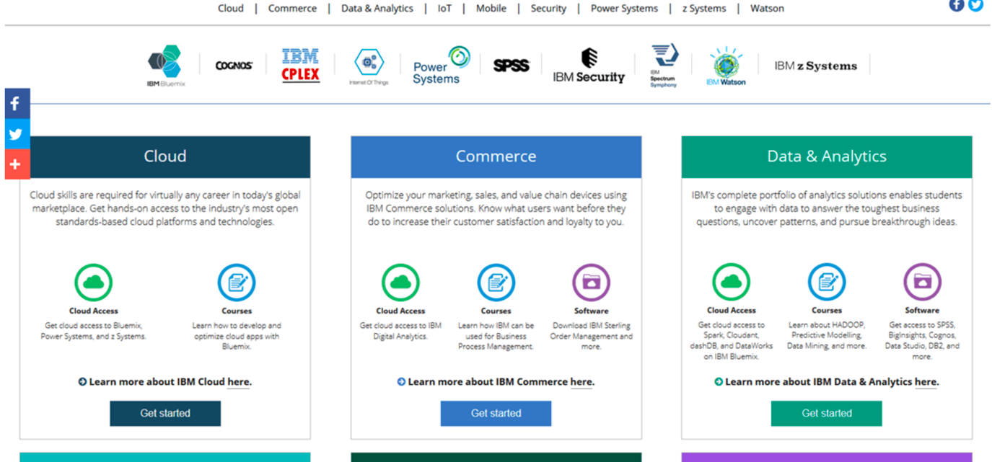

* 1. Buscar el WebStore del instituto/escuela al que perteneces.

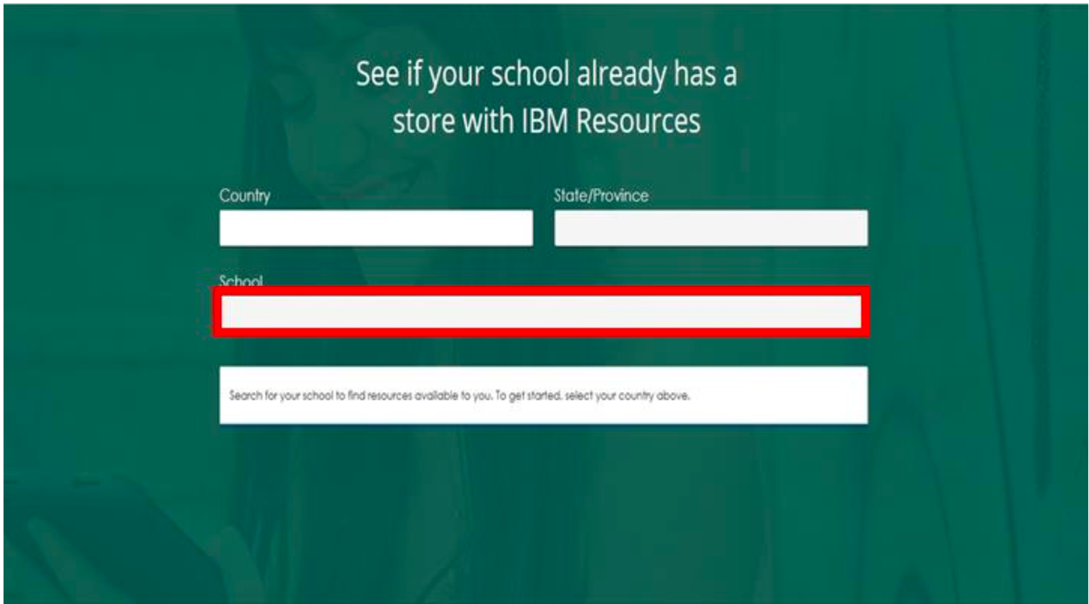

* 1. En caso de no contar con WebStore, acceder al portal de IBM Academic Initiative y seleccionar la opción de <*Students*>
  2. Seleccionar <*Add to Cart*> para IBM Bluemix – 6 Month Trial.

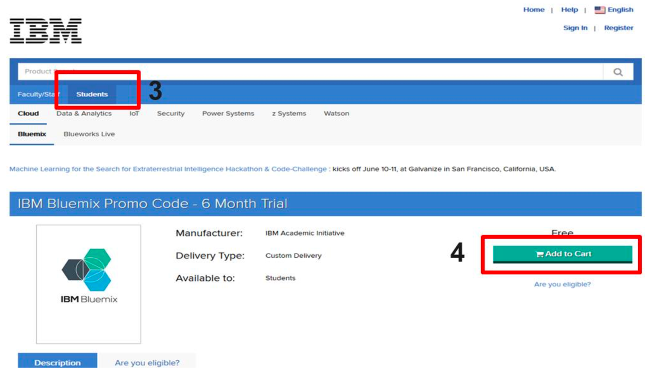

* 1. Realizar el registro correspondiente utilizando la cuenta de correo académica

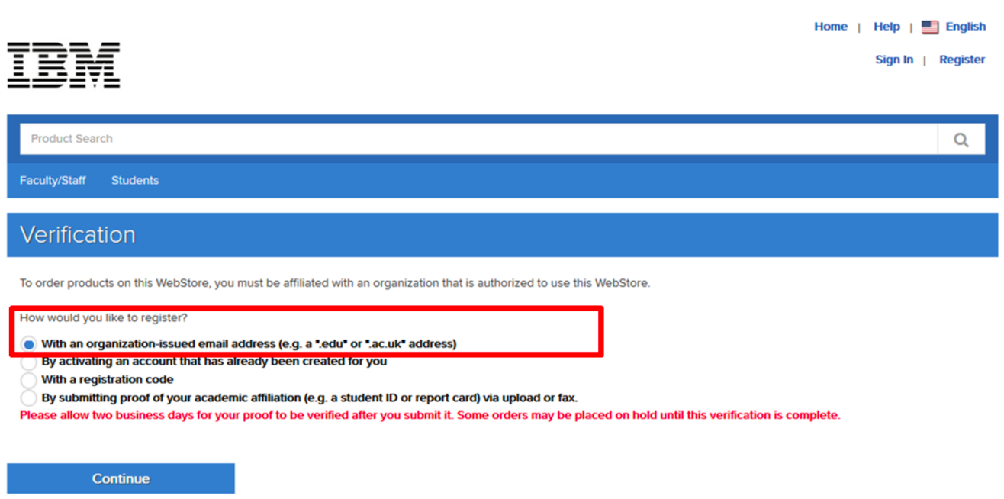

# 1.2 Cargar créditos en IBM Cloud

* 1. Ingresamos a nuestro dashboard de IBM Cloud (console.bluemix.net)
  2. Una vez que tengamos el código nos vamos a manage>Billing and Usage>Billing

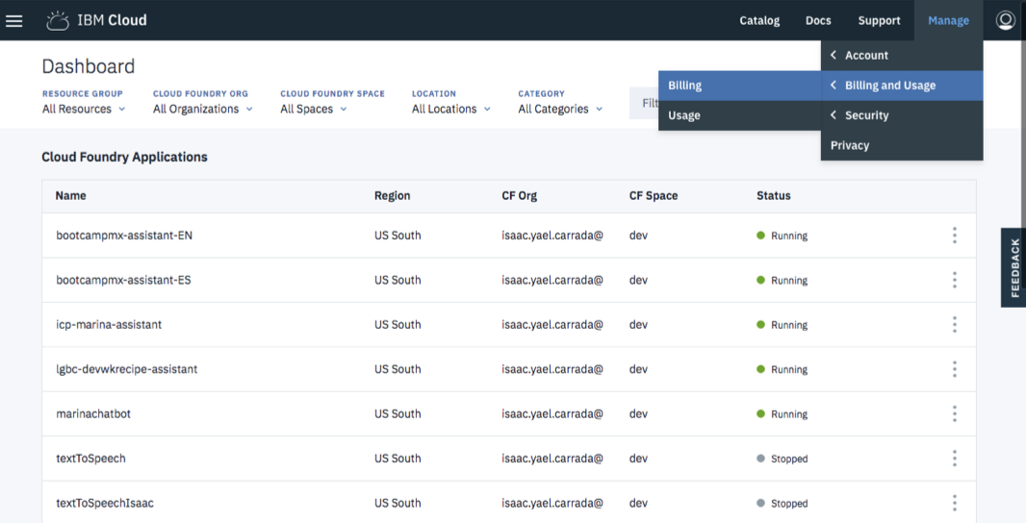

* 1. Nos vamos a Feature (Promo) Codes e ingresamos nuestro código y damos click en apply

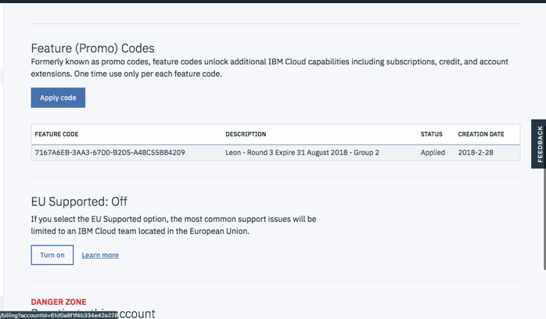

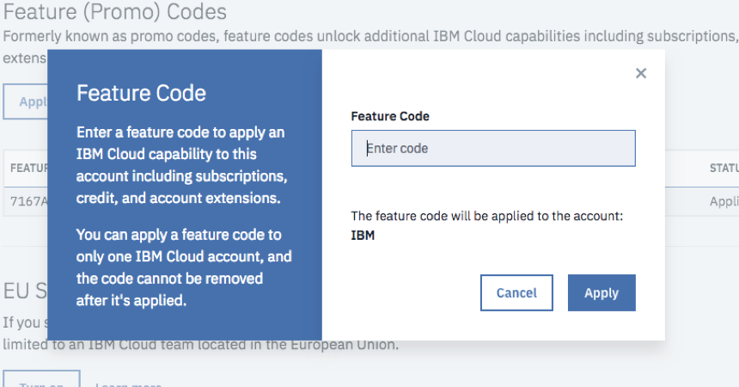

# 2. Dockerizar y push a Container Registry

* 1. En caso de no haberlo hecho instalar el plugin de Container Registry

ibmcloud plugin install container-registry -r Bluemix

* 1. Realizamos login a IBM Cloud

ibmcloud login

* 1. Ponemos nuestro mail y contraseña y seleccionamos la región sur de EEUU
  2. Realizamos login de nuestro dominio de Docker local a IBM Cloud

Ibmcloud cr login

* 1. Para hacer un login desde la línea de comandos a IBM cloud debemos ingresar el comando:

**Cf login**

* 1. Una vez ejecutado este comando la línea de comandos regresará un prompt similar a este en el cual debemos ingresar nuestra cuenta y usuario:

$ cf login

API endpoint: https://api.ng.bluemix.net

Username> [enter your IBM ID here]

Password> [enter your IBM ID password here]

Authenticating...

OK

* 1. Posteriormente nos pedirá que elijamos nuestra “org” y “space” (los defaults son nuestro userID de IBM y dev)
  2. Una vez terminado debería imprimir lo siguiente:

API endpoint: https://api.ng.bluemix.net (API version: 2.0.0)

User: [your IBM ID]

Org: [your IBM ID]

Space: dev

* 1. **Crear un namespace**

1. Para poder subir imágenes a nuestro IBM Cloud Container Registry primero necesitamos crear un namespace con el siguiente comando:

Ibmcloud cr namespace-add <my_namespace>

**2.3 Crear imagen de la aplicación**

Dentro del directorio de la aplicación node que bajamos o clonamos creamos un archivo llamado Dockerfile

En este archivo escribir los siguientes campos:

FROM node:latest

RUN mkdir -p /usr/src/app

WORKDIR /usr/src/app

COPY package.json /usr/src/app/

RUN npm install

RUN npm i -s nodemon

COPY . /usr/src/app

EXPOSE 3000

ENV PORT=3000

ENV MONGO_SERVICE_HOST=mongo

ENV MONGO_SERVICE_PORT=27017

CMD [ "npm", "start" ]

1. El puerto en el que configuramos el EXPOSE es el que utilizaremos para accesar a la app una vez que esté corriendo (tomar nota de que este mismo puerto es el que utilizaremos en la parte 2 del tutorial para hacer el deployment en k8s)
2. De igual forma la variable de ambiente que estamos configurando ponemos el nombre de la imagen de la base de datos (ENV MONGO_SERVICE_HOST=mongo)
3. También crearemos un archivo .dockerignore con este contenido:

node_modules

npm-debug.log

1. Esto es para que al hacer la imagen no incluya la carpeta node_modules dado que al correr npm install los instalará
2. Posteriormente creamos la imagen Docker, utilizamos el tag (-t) para la imagen:

docker build --tag registry.ng.bluemix.net/<my_namespace>/my-emp .

Nota: recordar el punto despues del nombre de la imagen

1. Verificamos si la imagen fue creada:

docker images

**2.4. Push a un container registry**

1. Ya que creamos nuestra imagen hacemos un push con nuestro tag:

docker push registry.ng.bluemix.net/<namespace>/my-emp

1. Para poder acceder a la interfaz gráfica de nuestro registry lo necesitamos crear en:

<https://console.bluemix.net/containers-kubernetes/registry/private>

# 3. Deployment en K8

Para este ejercicio utilizaremos una aplicación "Hello world!" Desarrollada en nodeJS no para subirla a IBM Cloud en 1 región.

* 1. Clonar el repositorio en nuestro escritorio

**git clone https://github.com/ibmdbgmx/bootcampMx-get-started-node.git**

* 1. Entrar a la carpeta que se descarga

**cd bootcampMx-get-started-node.git**

* 1. Una vez dentro del la carpeta [bootcampMx-get-started-node](https://github.com/ibmdbgmx/bootcampMx-get-started-node) descargarar toda la paqueteria y dependencias que necesita la aplicación (Esta info la extraera el comando del archivo package.json)

**Instalar el plugin**

ibmcloud plugin install container-service -r Bluemix

**3.1.Crear un cluster**

En caso de no tener instalado el plugin container-service, corer el siguiente commando:

ibmcloud plugin install container-service -r Bluemix

Para crear un cluster realizamos el siguiente comando:

ibmcloud cs cluster-create --name <name-of-cluster>

Hacemos login a IBM Cloud:

ibmlcoud login

Corremos el siguiente comando para ver si nuestro cluster esta en un estado “Normal”

ibmcloud cs clusters

Corremos el siguiente comando para ver que nuestros workers estén en un estado “normal” con un estatus “ready”

ibmcloud cs workers <yourclustername>

ID Public IP Private IP Machine Type State Status Zone Version

kube-hou02-paedd550500f0644bca1242cdfd4fcc4bd-w1 184.172.234.189 10.76.199.54 free normal Ready hou02 1.9.7_1511*

Tomamos nota de nuestra IP Pública (En mi caso 184.172.234.189)

**3.2.Configuración de kubectl**

En nuestra línea de comandos corremos el siguiente comando:

ibmcloud cs cluster-config <yourclustername>

Debería regresar una línea semejante a la siguiente:

SET KUBECONFIG=C:\Users\IsaacYaelCarradaPalm\.bluemix\plugins\container-service\clusters\Track10\kube-config-hou02-Track10.yml

Corremos esta línea, estamos dirigiendo nuestra variable de ambiente hacia el archivo que bajó de nuestra configuración del cluster. Nota: **recordar que para usar kubectl siempre tenemos que correr estos dos comandos**

Para verificar que kubectl está bien configurado:

* Corremos kubectl cluster-info esto debería regresarnos a que dirección IP está apuntando nuestro kubernetes master
* Corremos kubectl cluster-info dump este comando debería regresarnos un dump de toda la información de nuestro cluster

**Troubleshooting**

En caso de que alguno de estos dos comandos no funcione debemos reconfigurar el kubectl con los siguientes pasos:

* ibmcloud logout
* ibmcloud login
* ibmcloud cs region-set us-south
* ibmcloud cs cluster-config <yourclustername>
* Ejecutamos la línea que regresa el último comando (SET KUBECONFIG=C:…..)
* kubectl cluster-info
* kubectl cluster-info dump

Una vez que kubectl cluster info-dump contesta tenemos configurado correctamente kubectl, si en cualquier momento el comando nos regresa un error concerniente a que nuestro request no obtuvo respuesta volvemos a realizar los pasos del troubleshooting.

**3.Creación del archivo de configuración yaml del servicio y deployment de mongo**

Para este punto debemos estar dentro de la carpeta del proyecto que bajamos de github. Para hacer la configuración de mongo utilizaremos una imagen que está disponible para nosotros en DockerHub.

Crearemos un archivo de nombre mongo.yaml en este directorio con la siguiente información:

apiVersion: v1

kind: Service

metadata:

name: mongo

labels:

run: mongo

spec:

ports:

- port: 27017

targetPort: 27017

protocol: TCP

selector:

run: mongo

---

apiVersion: extensions/v1beta1

kind: Deployment

metadata:

name: mongo

spec:

template:

metadata:

labels:

run: mongo

spec:

containers:

- name: mongo

image: mongo

ports:

- containerPort: 27017

Tener cuidado con la identación, debe ser de dos espacios por cada identación. Recorramos los puntos importantes del archivo:

* Primero estamos configurando el servicio con un nombre de mongo y estamos especificando que corra el deployment mongo.
* Especificamos el puerto del servicio (27017) que es con el cual nuestra aplicación NodeJs accederá a nuestro pod de mongo
* Despues estamos configurando el deployment de igual forma con un nombre de mongo
* En la imagen ponemos simplemente mongo, este bajará la imagen de mongo en Docker Hub y hara el deployment de la misma

Una vez que tenemos el archivo ejecutamos el comando **kubectl create -f mongo.yaml** para que se creen tanto el servicio como el deployment.

Ejecutamos posteriormente el comando **kubectl get svc** Deberíamos de tener un output como el siguiente:

NAME TYPE CLUSTER-IP EXTERNAL-IP PORT(S) AGE

kubernetes ClusterIP 172.21.0.1 <none> 443/TCP 22h

mongo ClusterIP 172.21.70.6 <none> 27017/TCP 2m

Confirmamos que el pod está en ejecución con el siguiente comando: **kubectl get pods**

Deberíamos tener un output como el siguiente:

NAME READY STATUS RESTARTS AGE

mongo-58c56f76c-w6kpv 1/1 Running 0 45m

**4.Creación del archivo de configuración yaml del servicio y deployment de Node**

En la carpeta de nuestra aplicación node creamos un archivo llamado employee.yaml. El cual llenamos con:

apiVersion: v1

kind: Service

metadata:

name: my-emp

labels:

run: my-emp

spec:

ports:

- port: 80

targetPort: 3000

protocol: TCP

type: NodePort

selector:

run: my-emp

---

apiVersion: extensions/v1beta1

kind: Deployment

metadata:

name: my-emp

spec:

replicas: 3

template:

metadata:

labels:

run: my-emp

spec:

containers:

- name: my-emp

image: registry.ng.bluemix.net/<namespace>/my-emp

ports:

- containerPort: 3000

Veamos lo importante de este yaml:

* containerPort debe ser igual a el puerto en el cual expusimos nuestra aplicación Node
* en **image** va la dirección al repositorio en el cual hicimos el push de nuestra imagen en el container registry (en caso de no haber hecho el push usar isaaccarrada/my-emp para jalar la imagen de un repositorio en Docker Hub)
* En el servicio este puerto es el que vamos a exponer para que se pueda acceder a este pod desde afuera

**5.Notas importantes para la aplicación**

Para la aplicación utilizamos el siguiente Dockerfile:

FROM node:latest

RUN mkdir -p /usr/src/app

WORKDIR /usr/src/app

COPY package.json /usr/src/app/

RUN npm install

RUN npm i -s nodemon

COPY . /usr/src/app

EXPOSE 3000

ENV PORT=3000

ENV MONGO_SERVICE_HOST=mongo

ENV MONGO_SERVICE_PORT=27017

CMD [ "npm", "start" ]

En este dockerfile el EXPOSE es el puerto que utilizaremos para acceder a nuestra aplicación que es el mismo que irá en el deployment, la variable de ambiente MONGO_SERVICE_HOST debe tener el nombre de la imagen en el pod al que se comunicará la aplicación asi como el PORT es el que utilizamos en el mongo.yaml para hacer deploy de la imagen.

**6.Deployment de employee.yaml**

**Ejecutamos el comando kubectl create -f mongo.yaml y deberíamos obtener algo semejante:**

service "my-emp" created

deployment "my-emp" created

Posteriormente para identificar que todo sucedió correctamente corremos **kubectl get pods:**

NAME READY STATUS RESTARTS AGE

mongo-58c56f76c-w6kpv 1/1 Running 0 22m

my-emp-674fb86f88-5hxvg 1/1 Running 0 10s

my-emp-674fb86f88-bvh5p 1/1 Running 0 10s

my-emp-674fb86f88-tv7qw 1/1 Running 0 10s

Aqui notamos que nuestro deployment está funcionando, para comprobar que nuestro servicio esta funcionando corremos **kubectl get svc**

NAME TYPE CLUSTER-IP EXTERNAL-IP PORT(S) AGE

kubernetes ClusterIP 172.21.0.1 <none> 443/TCP 5d

mongo ClusterIP 172.21.70.6 <none> 27017/TCP 4d

my-emp NodePort 172.21.207.55 <none> 80:32353/TCP 4d

Tomamos nota del puerto de my-emp (32353)

Una vez que sabemos que esta funcionando usamos **bx cs workers <clusterName>** Esto nos devolverá algo semejante a:

ID Public IP Private IP Machine Type State Status Zone Version

kube-hou02-paedd550500f0644bca1242cdfd4fcc4bd-w1 184.172.234.189 10.76.199.54 free normal Ready hou02 1.9.7_1511*

Tomamos nota de la dirección pública (En mi caso 184.172.234.189)

Accedemos a este servicio con la ip publica (184.172.234.189) y el puerto (32353)

En mi caso sería 184.172.234.189:32353

# 4. DevOps con Kubernetes y Helm

Ahora veremos como automatizar los procesos necesarios para el despliegue de la aplicación con la herramienta de IBM Cloud “Countinuos delivery”. Esto nos permitira tener nuestro repositorio con una aplicación empaquetadacon Helm. HELM es el manejador de paquetes de Kubernetes que nos ayudara a usar preconfiguraciones para los propositos de automatizar. Ademas este servicio agrega una herramienta especial que revisa las vulenaribilidades de nuestro contenedor.  
  
**4.1Crear nuestro servicio de Continuous Delivery**



**4.2 En la pantalla de inicio del servicio, nos vamos al apartado de DevOps para crear una cadena de herramienta**



**4.3 Creamos la cadena**



**4.4 Usamos el template de Kubernetes con Helm**



**4.5 Ingresamos los datos que nos piden**



Usaremos el repositorio de ejemplo que contiene un “Hello world” empaquetado con Helm



Considerar lo siguiente

* EL nombre de registro de contenedor debe ser un espacio que ya exista
* Usaremos el cluster que creamos anteriormente
* Si el espacio “prod” no existe dentro del cluster este sera creado.

Una vez que le demos crear podremos vizualisar nuestras herramientas. Entre ellas nuestro Delivery Pipeline que se encargara de crear los procesos que automatizaremos



**4.6 Entramos a nuestra herramienta “Delivery Pipeline”**



Como podemos observar, cuando creamos la cadena de herramientas, esta automaticamente genero los procesos necesarios para realizar el despliegue. Entre los que se encuentran el “Build” donde se revisa la dockerizacion de nuestra aplicación.  
Validate en donde se utiliza el servicio de “Vulnerability advisor” el cual revisara nuestras vulnerabilidades.

Y por ultimo el despliegue de la aplicación en un POD

**4.7 En la etapa de Producción, hasta debajo de los registros del despliegue podremos ver la url de nuestra aplicación desplegada.**





Si entramos a esta url podremos ver nuestra aplicación corriendo con un simple “Welcome to Bluemix DevOps with Docker, Kubernetes and Helm Charts. Lets go use the Continuous Delivery Service”